Příloha č.1 příkazní smlouvy

**Specifikace činnosti investičního a stavebního manažera** 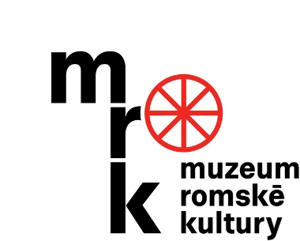

1. Specifikace komplexní činnosti investičního a stavebního manažera v souvislosti s investičními projekty Příkazce:

1. Zajišťuje komplexní přípravu, zpracování, koordinaci a realizaci investičních akcí MRK, ve spolupráci s ostatními zaměstnanci muzea či dalšími pověřenými osobami.
2. Zajišťuje a odpovídá za správnost projektové dokumentace a potřebných veřejnoprávních povolení a majetkoprávních záležitostí.
3. Vykonává dozor při realizaci staveb a dalších dodávek stavebních a technických prací.
4. Podílí se na technické přípravě výběrových řízení a spolupracuje na výběrových řízeních s administrátorem veřejných zakázek MRK, popř. s externím administrátorem.
5. Připravuje návrhy smluv, navrhuje jejich změny s ohledem na průběh realizace zakázek. Kontroluje jejich plnění.
6. Zabezpečuje zápisy z jednání o plnění zakázek, připravuje podklady pro vedení muzea, zřizovatele i externí dodavatele.. Má na starosti zápisy a protokoly o předání díla včetně vyjádření dotčených orgánů státní správy.
7. Zajišťuje odstraňování nedostatků v průběhu realizace investic a po jejich dokončení.
8. Zajišťuje úplnost investiční dokumentace.
9. Průběžně kontroluje čerpání finančních prostředků z rozpočtu v součinnosti s koordinátory projektů a  Ekonomickým oddělením.
10. Spolupracuje s MKČR a MFČR.